# 公众号调研

## 公众号市场和用户分析

### 1.市场分析

数据显示，2016年中国微信公众号数量超过1200万个，相比2015年增长46.2%，预计在2017年增长到1415万个。艾媒调查结果显示，52.3%网民使用微信公众号获取最新资讯。艾媒咨询分析师认为，各行业微信公众号不断增多，网民已将公众号内容作为了解信息主要途径之一。

0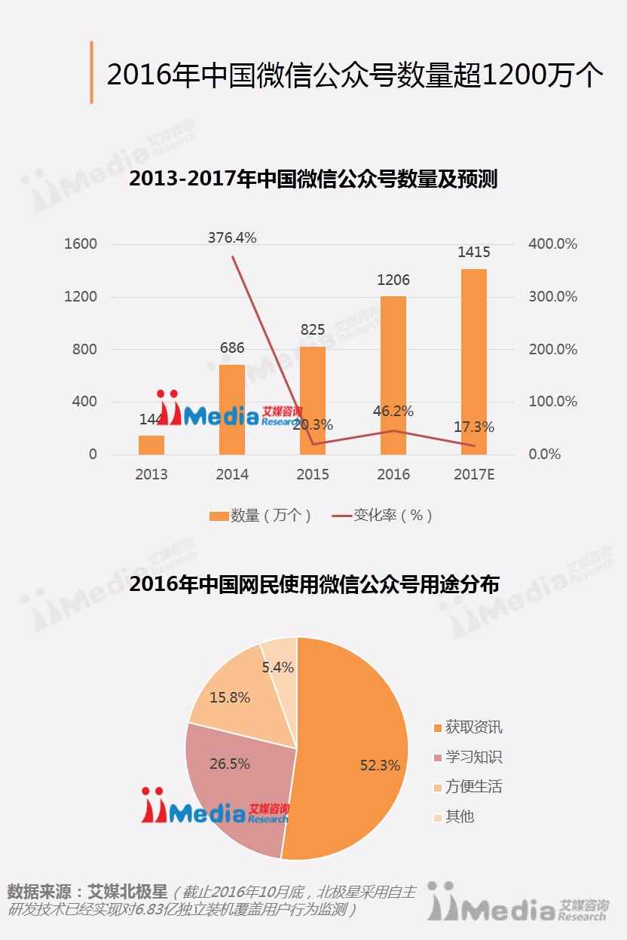

1. 公众号的数量越来越多，市场前景广阔。

### 2.公众号用户分析

数据显示，在不同行业微信公众号中，休闲娱乐类微信公众号文章以23735.6次阅读量居于首位，而汽车类微信公众号以79.3的点赞数获得用户较高认可。

　　不同行业微信公众号运营效果已出现明显差距，休闲娱乐类微信公众号以其丰富内容和更新频次获得用户青睐。

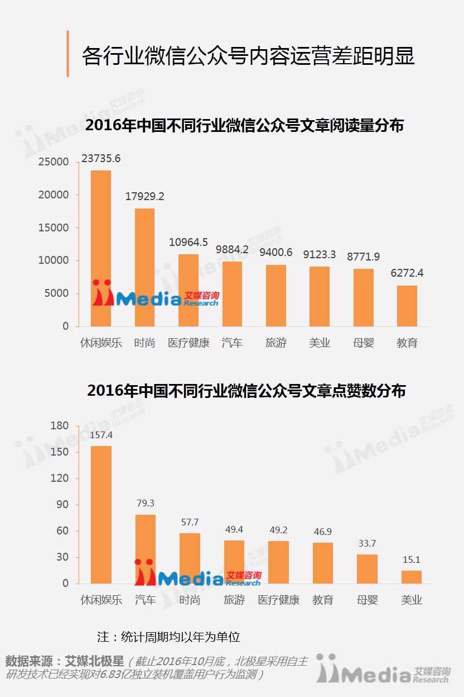

1. 关注度以休闲娱乐为主，时尚、医疗、汽车、旅游、美容、母婴教育其次
2. 休闲娱乐、时尚、汽车、旅游、美容类用户重合度高，这里只是具体的文章分类
3. 母婴、医疗、教育类用户和游戏的相性低，暂时不予以考虑
4. 综上所以，我们产品针对的人群是需求休闲娱乐、时尚、美容、旅游、汽车的年轻用户

### 3.公众号B端市场体量分析

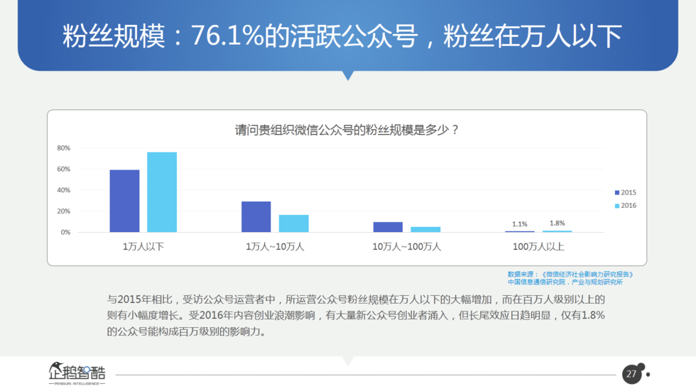

1. 如图所示公众号现在已经处于长尾效应，而且预计在2018年越发严重
2. 我们前期针对的是1-10W和10-100W粉丝的公众号，相比头部渠道，这批公众号的变现困难，运营一般，我们更容易去打动他们。相比尾部渠道，我们也不用去花费很多的公关人力。

## 二、C端用户具体分析

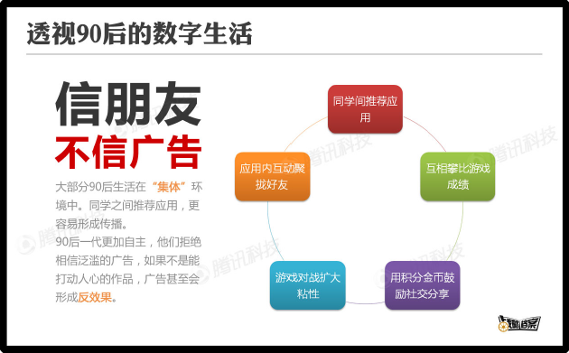

### 1.90-00后用户共性

1、他们是互联网原住民。

2、崇尚自我追求个性化。

3、物质消费不再只看功能。

4、不同的文化内容消费习惯。

5、崇尚创新创造并反对山寨。

### 2.产品需求

1、满足社交需求，给用户创造话题，提高口碑，通过分享实现用户裂变；

2、满足用户个性化的追求，给用户展现自我的平台；